目录

1. 原理图设计要求 2

1.1. 模组应用电路 2

2. PCB布线要求 4

2.1. 模组放置位置 4

2.2. PCB电源及地设计要求 5

3. 产品整机结构要求 5

# 原理图设计要求

该文档是“和而泰HET-BC1024（高通CSR1024）蓝牙模组”+外置MCU的硬件设计规范。

## 模组应用电路

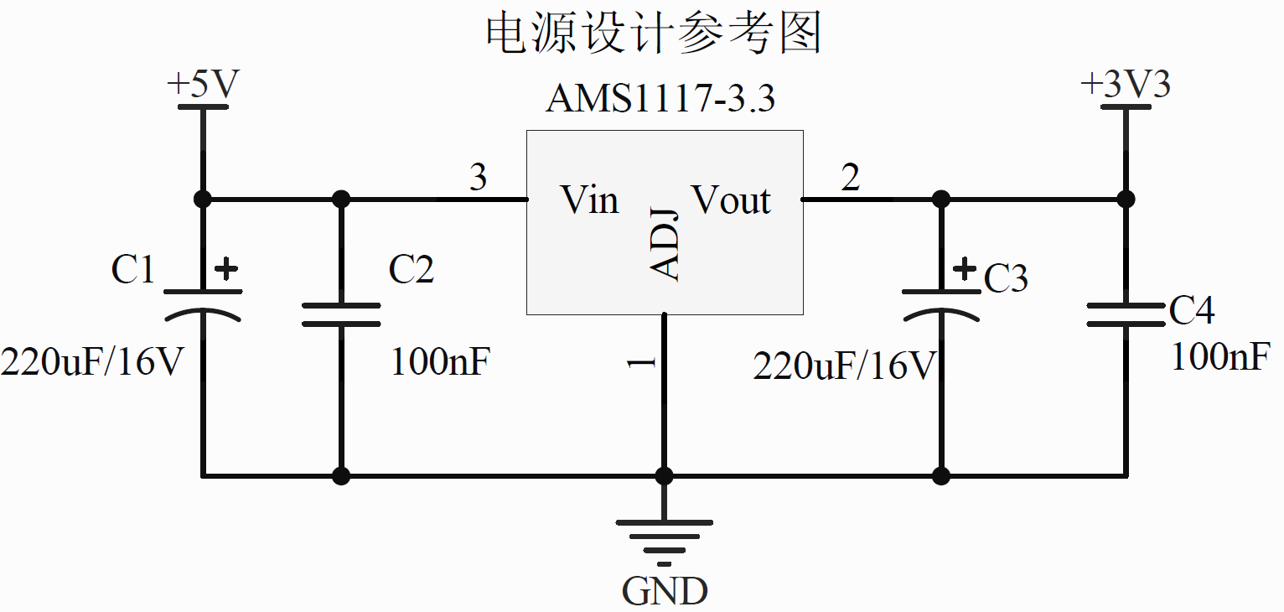

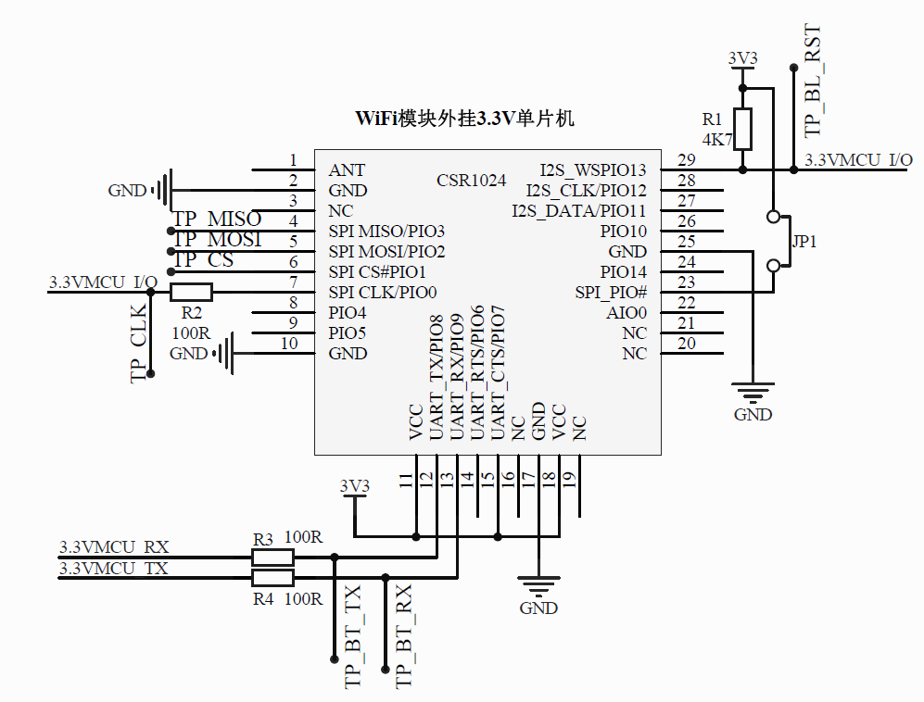

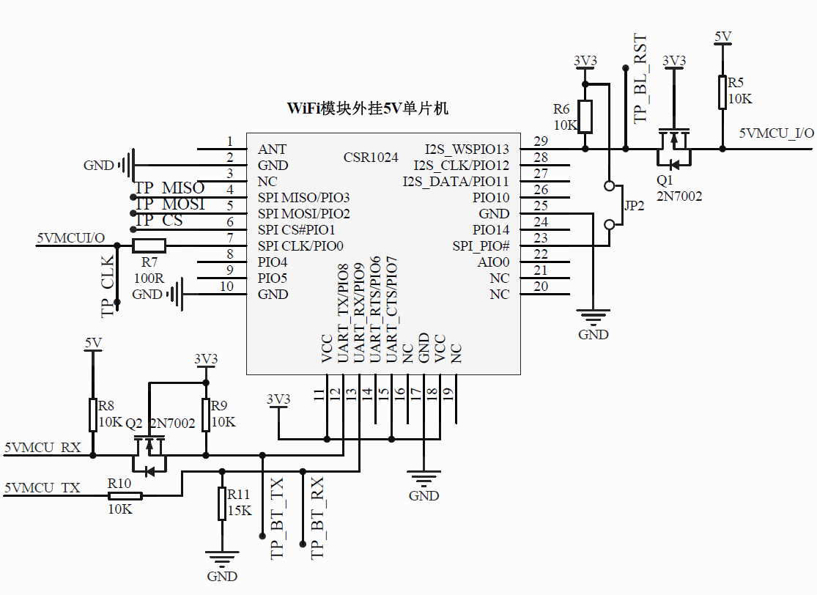

引脚定义：

|  |  |  |
| --- | --- | --- |
| 引脚号 | 引脚名称 | 接线说明 |
| 2 | GND | 接地（GND） |
| 4 | SPI_MISO/PIO3 | 预留测试点，烧录固件用 |
| 5 | SPI_MOSI/PIO2 | 预留测试点，烧录固件用 |
| 6 | SPI_CS#/PIO1 | 预留测试点，烧录固件用 |
| 7 | SPI_CLK/PIO0 | 预留测试点，烧录固件用；低功耗唤醒引脚：  持续高电平----低功耗工作模式；  持续低电平-----正常工作模式； |
| 10 | GND | 接地（GND） |
| 11 | VCC | 接电源3V3 |
| 12 | UART_TX/PIO8 | 接外挂MCU的RXD |
| 13 | UART_RX/PIO9 | 接外挂MCU的TXD |
| 15 | UART_CTS/PIO7 | 接电源3V3 |
| 17 | GND | 接地（GND） |
| 18 | VCC | 接电源3V3 |
| 23 | SPI_PIO# | 预留测试点，烧录固件用  高电平----低功耗工作模式；  悬空-----正常工作模式； |
| 25 | GND | 接地（GND） |
| 29 | I2S_WSPIO13 | 模组复位引脚，连接外挂MCU |

**注意事项：**

1. **Pin23（SPI_PIO#）：高电平--烧录模式，悬空--工作模式；**
2. **预留测试点TP_MOSI、TP_MISO、TP_CS、TP_CLK、TP_** **SPI_PIO#、TP_BT_TX、TP_BL_RX、TP_REST；**
3. **没有使用的引脚悬空；**

# PCB布线要求

## 模组放置位置

* 如果有2个模组（WIFI模组和蓝牙模组），要求2个天线互相垂直放置。
* 模组放置位置及朝向，按照最终成品安装或摆放后传输的主方向为参考，还要考虑产品内部结构及外部接口。
* 金属物件距离天线≥20mm。
* 塑料外壳距离天线≥10mm。
* 连接线距离天线≥10mm。
* 推荐两种模组放置方案。

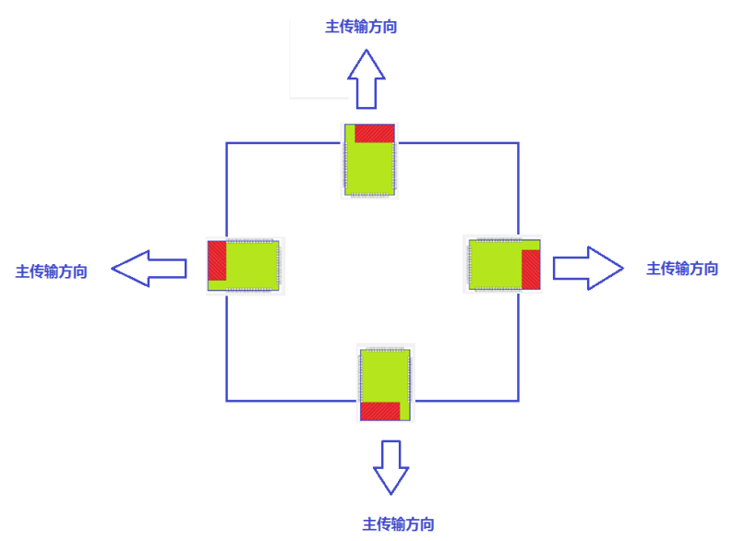

方案1-天线外露于主板

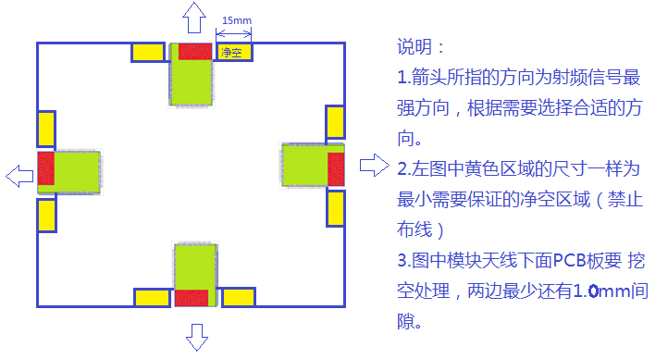

方案2-天线下方PCB挖空

## PCB电源及地设计要求

* 模组电源与主板其它电源分开，采用星型接法，避免电源干扰，模块电源脚就近放置滤波电容及磁珠；
* 模组地回主电源地要最短最近最小回路；模组下面有较大面积的完整的地铺铜。

# 产品整机结构要求

* 产品（组装后）在模组放置区域的外壳不能涂/喷有含金属粉末的漆，或贴有含金属的标签等。
* 产品（组装后）在模组放置区域（前方，上/下方，左/右方向）20mm处不能有金属（网）罩，连接线，排线，FPC，或其他金属结构等。